

**TRƯỜNG CAO ĐẲNG FPT POLYTECHNIC**

**CHUYÊN NGÀNH: THIẾT KẾ WEBSITE**



**BÁO CÁO DỰ ÁN TỐT NGHIỆP**

**Xây dựng website bán hàng điện tử**

**Online High-Tech Shop Website**

|  |  |  |
| --- | --- | --- |
| Giáo viên hướng dẫn: |  | **Cô Trần Thị Hường** |
| Sinh viên thực hiện: |  | PS28223 – Đỗ Vĩnh An (Nhóm trưởng)  PS31048 – Trần Văn Mạnh  PS31677 – Phạm Gia Huy  PS25671 – Lê Phan Hoàng Huy |
| Lớp: |  | WD18305 |

TPHCM, 11/2024

# 

# LỜI CẢM ƠN

Chúng em là những thành viên của nhóm 4, xin gửi lời cảm ơn chân thành nhất đến các Thầy Cô trong khoa Công nghệ thông tin cũng như tất cả các Thầy Cô tận tâm của trường Cao Đẳng FPT Polytechnic TP. Hồ Chí Minh.

Sự truyền và sự chia sẻ kiến thức của Thầy Cô không chỉ là nguồn động viên mà còn là nguồn cảm hứng vô tận trong quá trình học tập và nghiên cứu của chúng em. Sự hỗ trợ và sự chỉ bảo của Thầy Cô đã giúp chúng em vượt qua những khó khăn, hoàn thiện dự án của mình một cách xuất sắc.

Chúng em đặc biệt muốn gửi lời biết ơn đến cô Trần Thị Hường, người đã dành thời gian và tâm huyết để hướng dẫn và định hướng cho dự án của chúng em từ những ngày đầu tiên. Sự tận tâm và sự hỗ trợ của Thầy đã giúp chúng em vượt qua mọi khó khăn và hoàn thành dự án với sự xuất sắc nhất.

Chúng em cũng nhận thức rằng trong quá trình thực hiện dự án, có thể có những thiếu sót nhất định.

Chúng em rất mong nhận được sự thông cảm và những góp ý từ Thầy Cô để dự án của chúng em được hoàn thiện hơn.

Một lần nữa, chúng em xin chân thành cảm ơn và kính chúc Thầy Cô dồi dào sức khỏe, hạnh phúc và thành công trong sự nghiệp trong người của mình.

# LỜI MỞ ĐẦU

Dự án của em được đặt tên là "High Tech Shop" - là một dự án nghiên cứu và phát triển về hệ thống mua bán thiết bị điện tử

Trong thời đại số hóa ngày nay, sự kết hợp giữa công nghệ và quản trị được coi là yếu tố then chốt trong việc tối ưu hóa hoạt động kinh doanh và cung cấp trải nghiệm tốt nhất cho khách hàng. Dự án High Tech ra đời với mục tiêu khai thác tiềm năng của công nghệ để cải thiện quy trình làm việc và tăng cường sự chuyên nghiệp trong lĩnh vực thiết bị công nghệ.

Trong quá trình thực hiện dự án, chúng em đã gặp phải rất nhiều thách thức về thời gian, kiến thức và kinh nghiệm. Tuy nhiên, với sự quyết tâm và nỗ lực không ngừng, chúng em đã hoàn thành và mang đến một sản phẩm có tính ứng dụng cao, đáp ứng được nhu cầu thực tiễn của người dùng.

Chúng em rất mong nhận được sự đánh giá và hướng dẫn từ phía thầy/cô để dự án của chúng em được hoàn thiện hơn và mang lại giá trị cao nhất cho cả nhóm và cộng đồng.

Xin chân thành cảm ơn sự quan tâm và hỗ trợ từ phía thầy/cô.

# NHẬN XÉT

**Giảng viên 1:**

**Giảng viên 2:**

**MỤC LỤC**

Table of Contents

LỜI CẢM ƠN 2

LỜI MỞ ĐẦU 3

NHẬN XÉT 4

I. Phân tích 5

1. 1 giới thiệu dự án 5

1.2 Yêu cầu hệ thống 6

1.3 Kế hoạch thực hiện dự án 8

1.4 Use case 9

1.5 Đặc tả Yêu cầu hệ thống 12

II. Thiết kế 15

2.1Mô hình triển khai 15

2.2 Thiết kế CSDL 15

**2.3 Thiết kế chi tiết các thực thể** 16

2.3.1 Bảng chi tiết các thực thể…………………………………………………………………………………………………………….. 17

# I. Phân tích

## 1. 1 giới thiệu dự án

**Thành viên dự án:**

|  |  |
| --- | --- |
| **Đỗ Vĩnh An** | PS28223 - andvps28223@fpt.edu.vn  - Báo cáo dự án và quản lý dự án  - Thiết kế figma.  - Xử lý chức năng.  - Front-End. |
| **Trần Văn Mạnh** | PS31048 – manhtvps31048@fpt.edu.vn  - Thiết kế figma.  - Chuẩn bị dữ liệu và nhập dữ liệu  - Viết báo cáo.  - Front-End. |
| **Phạm Gia Huy** | PS31677 – huypgps31677@fpt.edu.vn.  - Thiết kế giao diện bằng Figma.  - Code giao diện web.  - Viết báo cáo.  - Front-End. |
| **Lê Phan Hoàng Huy** | PS25671– huylphps25671[@fpt.edu.vn](mailto:haolcps14492@fpt.edu.vn).  - Vẽ sơ đồ ERD, Usecase  - Viết API, CRUD, đăng ký đăng nhập.  - Viết báo cáo.  - Back-End. |

Bảng 1.1: Danh sách thành viên dự án

.

## Yêu cầu hệ thống

Chính vì lẽ đó, đồ án tốt nghiệp này đặt ra mục tiêu xây dựng một website bán thiết bị điện tử, không chỉ là nơi mua sắm, mà còn là không gian trực tuyến thân thiện, thú vị, và đặc biệt là đảm bảo mang đến trải nghiệm mua sắm trực tuyến đẳng cấp và tiện lợi.

Yêu cầu cụ thể được đặt ra như sau:

* **Website bán hàng dành cho người tiêu dùng**
  + Cấu trúc chung của tất cả các trang web trong website phải.
    - Chứa danh mục loại sản phẩm để khách hàng dễ dàng tìm kiếm sản phẩm theo từng tên danh mục (tên loại).
    - Tìm kiếm sản phẩm theo tên.
    - Hiển thị danh sách các sản phẩm được quan tâm nhiều nhất( xem nhiều nhất), sản phẩm mới.
    - Đăng nhập/thông tin khách hàng sau khi đã đăng nhập.
  + Trang chính của website.

Trình bày những danh mục sản phẩm, bài viết và những sản phẩm nổi bật của website.

* + Trang trưng bày sản phẩm.

Khi người dùng chọn loại hàng theo tên thì danh sách sản phẩm thỏa mãn yêu cầu được hiện ra. Mỗi mặt hàng cần hiển thị hình ảnh, tên, đơn giá và giảm giá nếu có. Khi người dùng nhấp vào nút “Xem thêm” của sản phẩm thì sẽ chuyển đến trang hiển thị chi tiết.

Yêu cầu của trang web này như sau:

* + - Thông tin chi tiết của mặt hàng được chọn.
    - Mỗi mặt hàng có danh sách hình ảnh.
    - Danh sách các sản phẩm liên quan.

Khi người dùng nhấp vào nút “Thêm vào giỏ” thì sẽ thêm sản phẩm vào giỏ hàng.

Yêu cầu của trang web này như sau:

* + - Sản phẩm đã được chọn sẽ được thêm vào giỏ hàng.
    - Những sản phẩm đã có trong giỏ hàng sẽ tăng số lượng sản phẩm lên.
  + Trang bài viết.

Trình bày những bài viết có trong website theo từng chủ đề. Khi người dùng click vào bài viết sẽ chuyển đên trang chi tiết của bài viết.

* + Trang bộ sưu tập.

Trình bày những hình ảnh của sản phẩm có trong website.

* + Trang giới thiệu.

Trình bày giới thiệu về cửa hàng của chúng tôi.

* + Các trang quản lý tài khoản sử dụng.
    - Đăng nhập.
    - Đăng ký.
    - Đổi mật khẩu.
* **Website bán hàng dành cho người quản trị**
  + Các trang quản lý

Các trang này cần được trang bị các chức năng xem, thêm, xóa, sửa, tìm kiếm và phân trang một cách hợp lý

* + - Quản lý sản phẩm.
    - Quản lý danh mục.
    - Quản lý khách hàng.
    - Quản lý đơn hàng.
  + Tổng hợp thống kê
    - Thống kê hàng hóa danh mục, doanh thu, sản phẩm bán chạy, sản phẩm sắp hết hàng theo dạng sơ đồ và dạng số liệu.
* **Yêu cầu về bảo mật**
  + Tất cả các form nhập phải được kiểm soát dữ liệu một cách hợp lý.
  + Khách hàng chưa đăng nhập về hàng hóa cũng như đổi mật khẩu không được mua hàng.
  + Chỉ có các nhân viên quản trị mới được phép thực hiện các chức năng quản trị.
* **Yêu cầu về môi trường công nghệ**
  + Website phải được xây dựng với Node JS,ReactJS, Laravel, MySQL để quản lí database

## Kế hoạch thực hiện dự án

Dưới đây là kế hoạch chi tiết các công việc của nhóm đã thực hiện trong quá trình thực hiện dự án:

**Giai đoạn 1**: Thực hiện các bước quan trọng để xác định được hướng đi của dự án và đảm bảo các thành viên trong nhóm đều hiểu được yêu cầu và mục tiêu dự án.

|  |  |  |
| --- | --- | --- |
| **TT** | **CÔNG VIỆC** | **KẾT QUẢ** |
| 1 | **Xác định chủ đề website** | Đã hoàn thành |
| 2 | **Phân tích chức năng và yêu cầu hệ thống** | Đã hoàn thành |
| 3 | **Thiết kế ERD** | Đã hoàn thành |
| 4 | **Thiết kế Use Case** | Đã hoàn thành |
| 5 | **Thiết kế Database** | Đã hoàn thành |
| 6 | **Thiết giao diện bằng Figma** | Đã hoàn thành |

## Use case

Use case là sơ đồ mô tả các tình huống sử dụng của người dùng trong hệ thống. Website High Tech Shop có sơ đồ use case như sau:

* User Usecase:
* Admin Usecase:

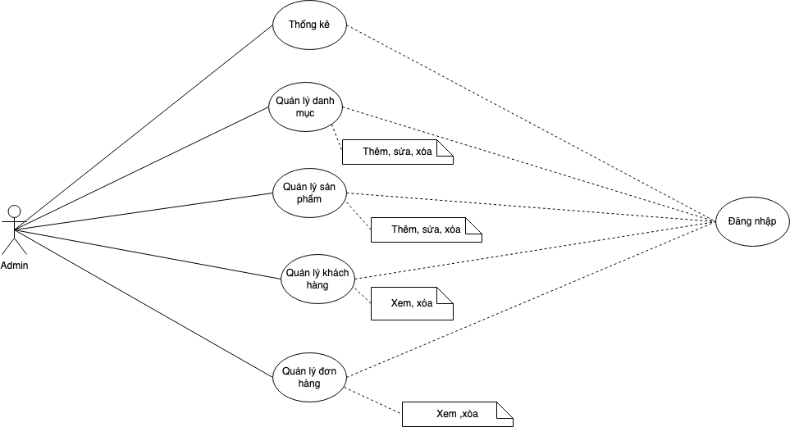

## Đặc tả Yêu cầu hệ thống

#### Các chức năng trong phần quản trị

##### Quản lý danh mục sản phẩm:

* Là chức năng quản lý danh mục sản phẩm. Dùng để quản lý thông tin các danh mục của sản phẩm. Chức năng bao gồm: liệt kê danh sách danh mục, thêm danh mục mới, cập nhật danh mục, xóa danh mục.
* Dữ liệu liên quan: mỗi danh mục gồm: id, tên, hình ảnh.
* Đối tượng sử dụng là: admin

##### Quản lý sản phẩm:

* Là **c**hức năng quản lý sản phẩm. Dùng để quản lý thông tin các sản phẩm. Chức năng bao gồm: liệt kê danh sách sản phẩm, thêm sản phẩm mới, cập nhật sản phẩm, xóa sản phẩm.
* Dữ liệu liên quan: Mỗi sản phẩm gồm: id, hình ảnh, tên sản phẩm, giá, màu sắc, cấu hình, số lượng.
* Đối tượng sử dụng là: admin.

##### Quản lý đơn hàng:

* + - Là **c**hức năng quản lý đơn hàng. Dùng để quản lý thông tin các đơn hàng. Chức năng bao gồm: liệt kê danh sách do đơn hàng, cập nhật trạng thái đơn hàng, xóa đơn hàng.
    - Dữ liệu liên quan: Mỗi đơn hàng gồm: id, mã đơn hàng, tên, địa chỉ, số điện thoại người nhận, email, phương thức thanh toán, ngày đặt hàng, ngày giao hàng.
    - Đối tượng sử dụng là: admin

##### Quản lý tài khoản:

* + - Là **c**hức năng quản lý tài khoản. Dùng để quản lý thông tin của tài khoản, phân vai trò và phân quyền cho từng tài khoản. Chức năng bao gồm: liệt kê danh sách tài khoản, thêm tài khoản mới, cập nhật tài khoản, xóa tài khoản.
    - Dữ liệu liên quan: Mỗi tài khoản gồm: id, tên, email, vai trò.
    - Đối tượng sử dụng là: admin.

#### Các chức năng của user

##### Trang chủ website:

Hiển thị Banner, hiển thị danh mục sản phẩm, sản phẩm mới, sản phẩm xem nhiều, hiển thị bài viết.

##### Trang chi tiết sản phẩm:

Hiện thông tin chi tiết bao gồm tên, giá, cấu hình, số lượng, và sản phẩm liên quan. Hiện mô tả đánh giá, bình luận.

##### Trang giỏ hàng:

Hiển thị các sản phẩm có trong giỏ hàng bao gồm tên, giá, số lượng.

##### Trang Thanh Toán:

Hiển thị sau khi người dùng nhấn vào thanh toán tại trang giỏ hàng. Trong trang thanh toán gồm họ tên, địa chỉ, email người nhận, 1 phiếu tóm tắt đơn hàng gồm có tên sản phẩm, giá, phương thức thanh toán, tổng tiền.

##### Trang chi tiết đơn hàng:

Hiển thị mã đơn hàng, ngày đặt, tổng tiền, tên sản phẩm và giá sản phẩm.

##### Đăng nhập:

Yêu cầu người dùng đăng nhập trước khi đặt hàng, nếu chưa có tài khoản thì phải đăng ký tài khoản,

##### Đăng ký:

Đăng ký tài khoản mới bao gồm email, họ tên, mật khẩu.

##### Trang quản lý thông tin cá nhân:

Hiển thị các thông tin của người dùng bao gồm hình ảnh, họ tên, email, số điện thoại và địa chỉ người dùng

##### Trang đổi mật khẩu:

Người dùng muốn đổi mật khẩu phải nhập lại mật khẩu cũ sau đó nếu đúng với mật khẩu cũ mới được phép đổi mật khẩu mới

##### Trang sản phẩm yêu thích

Người dùng khi đăng nhập vào trang chủ sẽ được thêm sản phẩm yêu thích.

#### Các chức năng kĩ thuật

* Tất cả các form đều phải bắt lỗi.
* Mã hóa dữ liệu mật khẩu người dùng.
* Phải đăng nhập tài khoản để có thể thực hiện các chức năng:

+Thêm sản phẩm yêu thích

+ Đặt hàng thanh toán

* Chức năng quản trị phải được phân quyền mới được vào trang quản trị.

+ Quản lý danh mục

+ Quản lý đơn hàng

+ Quản lý người dùng

+ Quản lý sản phẩm

# II. Thiết kế

## 2.1Mô hình triển khai

* Quản trị viên vào website để quản lý.
* Người tiêu dùng sử dụng trình duyệt web để truy cập, tìm kiếm và xem thông tin về sản phẩm.
* Công nghệ sử dụng:

## Thiết kế CSDL

Dựa vào đặc tả thực thể và cụ thể làm việc với High Tech bạn có thể thiết kế sơ đồ quan hệ và chi tiết các thực thể.

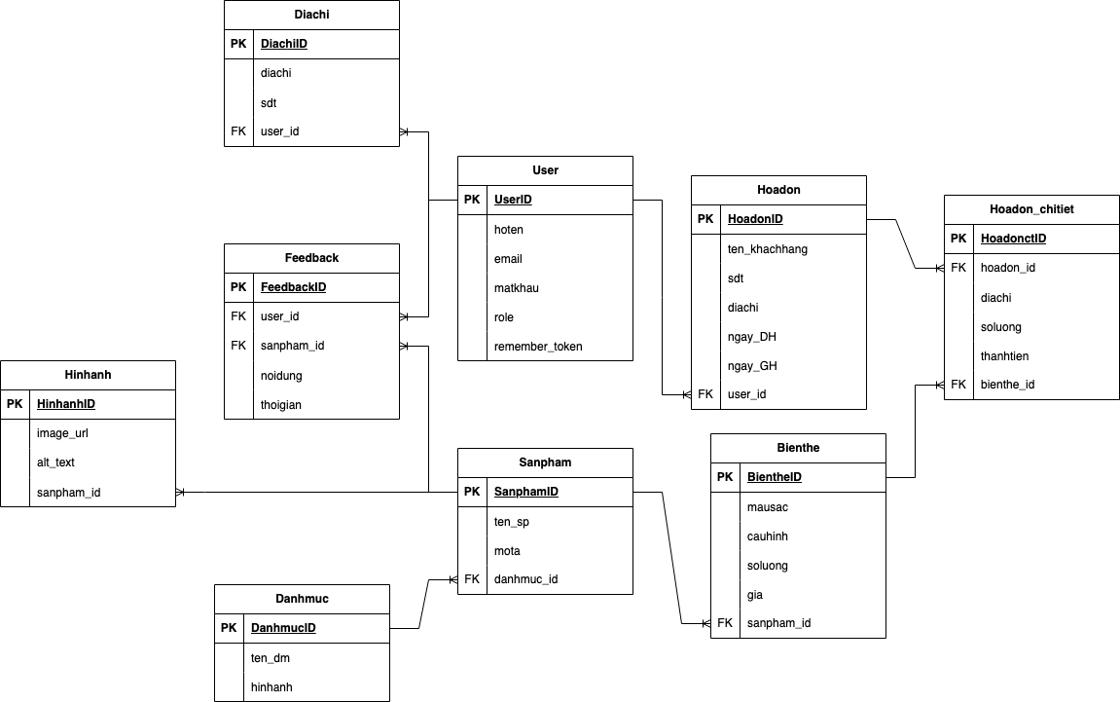

### 2.3 Thiết kế chi tiết các thực thể

#### 2.3.1 Bảng danh mục sản phẩm (Categories)

Bảng danhmuc lưu thông tin danh mục sản phẩm có cấu trúc như sau

|  |  |
| --- | --- |
| **Tên cột** | **Ghi chú** |
| DanhmucID | Mã danh mục sản phẩm |
| Ten_dm | Tên danh mục sản phẩm |
| Hinhanh | Hình ảnh danh mục |

#### Bảng hình ảnh (Images)

Bảng hinhanh lưu thông tin các hình ảnh có cấu trúc như sau

|  |  |
| --- | --- |
| **Tên cột** | **Ghi chú** |
| HinhanhID | Mã hình ảnh |
| Image_url | URL hình ảnh |
| Alt_text | Văn bản thay thế hình ảnh |
| Sanpham_id | Mã sản phẩm |

#### Bảng sản phẩm (Products)

Bảng sanpham lưu thông tin các sản phẩm có cấu trúc như sau

|  |  |
| --- | --- |
| **Tên cột** | **Ghi chú** |
| ProductID | Mã sản phẩm |
| Ten_sp | Tên sản phẩm |
| Danhmuc_id | Mã danh mục |

#### Bảng biến thể sản phẩm (Varient)

Bảng bienthe lưu thông tin các biến thể sản phẩm có cấu trúc như sau

|  |  |
| --- | --- |
| **Tên cột** | **Ghi chú** |
| BientheID | Mã biến thể sản phẩm |
| Mausac | Màu sắc sản phẩm |
| Cauhinh | Cấu hình sản phẩm |
| Soluong | Số lượng sản phẩm |
| Gia | Giá sản phẩm |
| Sanpham_id | Mã sản phẩm |

#### 2.3.5 Bảng người dùng (User)

Bảng user lưu thông tin người dùng có cấu trúc như sau

|  |  |
| --- | --- |
| **Tên cột** | **Ghi chú** |
| UserID | Mã người dùng |
| Hoten | Tên người dùng |
| Email | Email người dùng |
| Matkhau | Mật khẩu người dùng |
| Role | Vai trò người dùng |

#### 2.3.6 Bảng địa chỉ (Adress)

Bảng diachi lưu thông tin địa chỉ người dùng có cấu trúc như sau

|  |  |
| --- | --- |
| **Tên cột** | **Ghi chú** |
| DiachiID | Mã địa chỉ người dùng |
| Diachi | Địa chỉ người dùng |
| Sdt | Số điện thoại người dung |
| User_id | Mã người dùng |

#### 2.3.7 Bảng hóa đơn (Bill)

Bảng hoadon lưu thông tin về các đơn hàng đã được đặt:

|  |  |
| --- | --- |
| **Tên cột** | **Ghi chú** |
| HoadonID | Mã hóa đơn |
| Ten_khachhang | Tên người dung |
| Sdt | Số điện thoại người dùng |
| Diachi | Địa chỉ người dung |
| Ngay_DH | Ngày đặt hàng |
| Ngay_GH | Ngày giao hàng dự kiến |
| User_id | Mã người dùng |

#### 2.3.8 Bảng hóa đơn chi tiết (BillDetail)

Bảng hoadonchitiet lưu thông tin về chi tiết các đơn hàng:

|  |  |
| --- | --- |
| **Tên cột** | **Ghi chú** |
| HoadonctID | Mã chi tiết hóa đơn |
| Hoadon_id | Mã hóa đơn |
| Diachi | Địa chỉ người dung |
| Soluong | Số lượng sản phẩm |
| Thanhtien | Thành tiền sản phẩm |
| Bienthe_id | Mã biến thể sản phẩm |

#### 2.3.9 Bảng phản hồi của khách hàng (Feedbackl)

Bảng feedback lưu thông tin về phản hồi của khách hàng:

|  |  |
| --- | --- |
| **Tên cột** | **Ghi chú** |
| FeedbackID | Mã phản hồi |
| User_id | Mã người dung |
| Sanpham_id | Mã sản phẩm |
| Noidung | Nội dung phản hồi |
| Thoigian | Thời gian phản hồi |